Что такое целлюлит и как с ним бороться?
Если это слово бросает вас в дрожь, то не стоит сильно нервничать. Он есть у всех женщин, независимо от их телосложения. Но вот у одних он менее заметен, а у кого-то ярко выражен. Если вовремя не обратить внимание, то ситуацию можно запустить на сколько, что тогда уже целлюлит будет дискомфортным не только эстетически, но и физически.
Что же нужно делать, чтобы избавиться или предотвратить появление целлюлита? Существует много версий и в этой статье вы узнаете что такое целлюлит и причины его появления, опасен ли он, и каким правилам нужно придерживаться, чтобы оставаться в тонусе.
Что такое целлюлит?
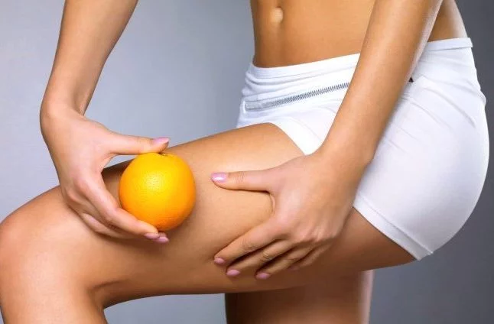
Целлюлит - это нарушение микроциркуляции в жировой ткани, что приводит к увеличению жировых клеток.
При повреждении клеток, они не выделяют продукты жизнедеятельности и начинают интенсивно впитывать все плохое в вашем организме: токсины, переизбыток жидкости, отходы, жиры. Как следствие, клетки начинают проситься наружу и выпирать, демонстрируя некрасивый вид.
Вы можете быть худышкой, но целлюлит может пробиваться на бедрах и ягодицах, где нет большого отложения жира, хотя у полных дам такое явление видно больше.

Медицинская наука не считает “целлюлит” болезнью, это сугубо эстетическая проблема, о которой впервые заговорила Николь Ронсар в 1973. Владелице сети салонов красоты в Манхеттене захотелось увеличить прибыль и массово привлечь клиентов. В её голову пришла идея, что целлюлит - огромная опасная проблема. Опубликовав статью в мировом журнале VOGUE, женщины стремительно мчались в салоны убрать недостатки. Миллионы косметологов благодарны великой наставнице Николь за отличный рекламный ход.
Но на самом деле, на последних стадиях целлюлита, женщина действительно может чувствовать неудобства. Поэтому лучше следить за телом, и не обязательно тратить на это уйму денег.
Важным моментом является то, что целлюлит присутствует у 90-95% женщин. Женский организм хранит запасные питательные вещества для еще одной новой жизни - для будущего ребенка. Когда беременная девушка не употребляет в день необходимое количество жидкости, организм может взять их с жировой прослойки. При беременности, ситуации может усугубляться, но спустя короткий промежуток времени, при соблюдении правильного образа жизни, все нормализуется.
Основные причины, когда целлюлит становится заметным.
Специалисты постоянно изучают причину целлюлита и могут выделить основные причины появления целлюлита:
- Неправильное питание. Если вы не употребляете необходимое количество клетчатки, но любите кушать много жиров, соли и углеводов, то апельсиновая корка может выражено проявляться. Включайте в рацион много свежих фруктов, ягод, овощей, каши и белковые продукты: орехи, семечки, бобы, молочные продукты. Жиры должны составлять 10% вашего привычного рациона.
- Стрессовые ситуации. В ситуации с целлюлитом, скачок гормонов может образовать нелюбимую апельсиновую корочку.
- Курение. И тут оно приносит вред. Никотин разрушает вырабатываемый витамин С, недостаток которого приводит к появлению целлюлиту. К тому же, из-за курения тело преждевременно стареет. Хотите быть красивой - придется отложить сигаретку в сторону.
- Гормональный сбой. Обмен веществ влияет на выработку гормонов в организме. И если их не хватает или слишком много, наш организм не понимает что происходит, и начинаются сбои в кровообращении и сосудах жировой ткани, в попытках восстановить баланс.
- Наследственность. Если у вашей мамы присутствует ярко выраженный целлюлит, то будьте начеку: максимально постарайтесь предотвратить появление апельсиновой корочки. Метаболизм человека отвечает за распределение жира под кожей, но не всем повезло с быстрым обменом веществ, но правильный образ жизни может исправить это.
Как бороться с целлюлитом?
Когда вы заметили, что вам не комфортно с целлюлитом, пора задуматься как можно исправить эту ситуацию. Есть несколько рекомендаций, которые действительно помогают, но для этого понадобится время:
- Первое, что нужно сделать, это забыть о словосочетаниях “газированные напитки, фаст-фуд, десерты по ночам”. Включите в свой рацион мясные продукты: индейку, курицу, лосось, форель, они помогают укрепить мышцы; съедаете буквально 5-7 орехов в день, такие жиры приемлемы для организма, и дают поступление в организм омеги-3, антицеллюлитные продукты такие как изюм, красная клюква, гранатовый сок(без сахара), шпинат, капуста просто обязаны поселиться в вашем холодильнике; полезная еда тоже может быть вкусной, если её использовать с такими приправами как: тмин, чеснок куркума, лук, мускатный орех, имбирь.
- Физические упражнения. Никакие чудо-крема не помогут избавиться от злостного целлюлита. Кардио-нагрузки такие как бег 20-30 минут, упражнения на бедра и ягодицы(разнообразные приседания, выпады), проработка растяжки. 2-3 раза в неделю как минимум. Улучшения в коже вы заметите через пару месяцев. Но поверьте, оно того стоит.
- Антицеллюлитный скраб. Для этого вам понадобится обычный жмых кофе. Доказано, что кофеин содержит антицеллюлитные свойства. Поэтому лучше всего перед сном наносить на проблемные участки кофе и с помощью специальной щетки растирать его по всему телу, где это нужно.
- Плавание. Этот вид спорта очень уникален. Вы скажите себе “спасибо”, если решитесь купить абонемент в бассейн, ведь у вас улучшится состояние всего тела, мышцы станут крепче, а кожа подтянутой.
- Использовать роликовый массаж. Специалисты считают это самым эффективным способом борьбы, он улучшает поток лимфы и оказывает позитивное влияние на огрубевшие ткани, размягчает их и вытесняет жир из клеток. После такого массажа, рекомендуется пройтись пешком, или позаниматься в тренажерном зале.
Помните, что целлюлит не является болезнью, и бороться с ним нужно в случае, если он вам действительно мешает и вы хотите от него избавиться. Тогда наши советы помогут вам улучшить состояние кожи и избавиться от целлюлита.
Как предотвратить целлюлит?
Если вы не хотите, чтобы целлюлит застал вас врасплох, то придерживайтесь таких рекомендаций:
- исключить вредную пищу: газированные напитки, кофе, жареную, жирную, слишком соленую пищу. Добавить в рацион больше фруктов и овощей;
- выпивать в день в среднем 1,5-2 л. воды;
- заниматься спортом и делать специальные упражнения;
- стараться меньше нервничать и избегать стрессовых ситуаций;
- делать антицеллюлитный массаж.
Усвоив полезные привычки, со временем это становится стилем жизни. Тело скажет “спасибо” и в знак благодарности, вы увидите улучшения не только в борьбе с целлюлитом, но и в целом улучшиться состояние здоровья.
Title: Все что нужно знать о целлюлите и как с ним бороться
Description: Что такое целлюлит и как с ним бороться? От чего появляется целлюлит? Опасная ли это проблема и в каких случаях необходимо задуматься о избавлении от “апельсиновой корки”?

